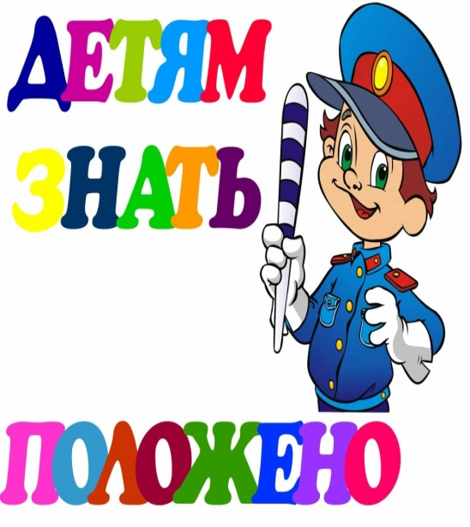
Муниципальное общеобразовательное учреждение Степановская средняя общеобразовательная школа имени
Н.К. Иванова муниципального Галичского района Костромской области.
Каким человеком следует быть?
ваши права и обязанности.

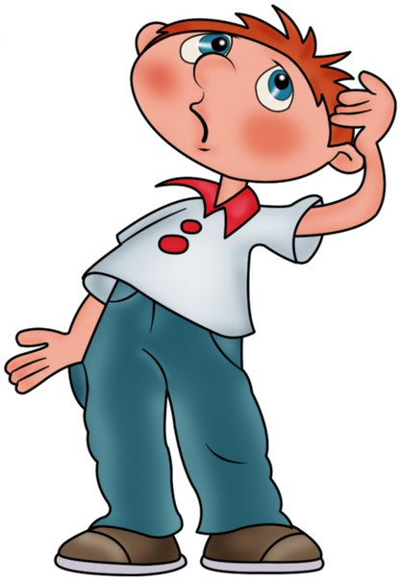

Степаново 2015 год

Береги

свой
велосипед!

Основной причиной совершения данного вида преступлений является
безответственное отношение граждан к сохранности своего имущества, оставление велосипедов во дворах, подъездах домов, возле магазинов без присмотра. По статистике чаще всего велосипеды воруют путем свободного доступа.
Для того, чтобы сохранить свой велосипед, достаточно соблюдать простейшие правила:
- Не оставлять их без присмотра на длительное время, как в подъездах домов, так и на улицах, около магазинов и в других общественных местах.
- Необходимо технически укреплять места хранения велосипедов (гаражи, сараи, подвалы, кладовые и т.д.).
- Не стоит давать свой велосипед для пользования незнакомым или малознакомым лицам.
- На ночь, по возможности, закатывать велосипед в квартиру, либо покупать специальные цепочки или тросики на замке и замыкать велосипед.
- Если у вас открыто похитили велосипед, то по возможности запомнить приметы, в какую сторону скрылся подозреваемый, это упростит работу сотрудников органов внутренних дел по раскрытию данного преступления.
Своевременный звонок либо обращение в дежурную часть - половина успеха в раскрытии преступления. По горячим следам найти и злоумышленника, и велосипед легче. К сожалению, подростки зачастую о пропаже заявляют лишь через несколько дней.

Виды ответственности для несовершеннолетних.

Ты – несовершеннолетний, но, как любой гражданин, ты имеешь права и обязанности и несёшь юридическую ответственность за свои поступки перед государством и другими людьми.
Эта ответственность зависит от твоего возраста и тяжести совершённого проступка. Чтобы не допускать совершения правонарушений и уметь защититься от несправедливого обвинения, тебе нужно знать основные положения законодательства об ответственности несовершеннолетних.
Основная обязанность любого, в том числе, несовершеннолетнего гражданина – соблюдать законы и не совершать правонарушений, а также не нарушать прав и законных интересов других лиц.
За невыполнение этой обязанности гражданин, в том числе, несовершеннолетний, может привлекаться к четырём видам юридической ответственности:
- - уголовной;
- - административной;
- - гражданской;
- дисциплинарной.
Кроме того, несовершеннолетний может быть направлен в специализированное учебное заведение, что формально наказанием не считается, но наступает также за совершение правонарушения.

Дисциплинарная ответственность несовершеннолетних.

В соответствии с Трудовым кодексом РФ, дисциплинарная ответственность может применяться к несовершеннолетнему, только если он уже работает по трудовому договору. Наступает она за нарушение трудовой дисциплины (опоздание, невыполнение своих обязанностей и т. д.). В соответствии со ст. 192 ТК РФ, существует три формы дисциплинарной ответственности: замечание, выговор и увольнение (Несовершеннолетний может быть уволен по собственному желанию, в соответствии со ст. 269 ТК РФ – расторжение трудового договора с несовершеннолетними по инициативе работодателя допускается только с согласия соответствующей государственной инспекции труда и комиссии по делам несовершеннолетних и защите их прав, за исключением случая ликвидации организации или прекращения деятельности индивидуальным предпринимателем). Не может наступать дисциплинарная ответственность в виде удержаний из заработной платы или в иных формах. Если подросток причинил вред имуществу работодателя, может наступить материальная ответственность в форме возмещения ущерба (В соответствии со ст. 242 ТК РФ – полная материальная ответственность несовершеннолетних наступает при умышленном причинении ущерба, а также за ущерб причиненный в состоянии алкогольного или иного опьянения, а также за ущерб причиненный в результате совершения преступления или административного проступка).
Порядок привлечения к дисциплинарной ответственности
Указанные три меры ответственности налагаются приказом работодателя, который можно обжаловать в трудовую инспекцию или в профсоюз.

Гражданско-правовая ответственность несовершеннолетних.
Она наступает за причинение имущественного вреда кому-либо или причинение вреда здоровью, чести и достоинству и т. д. Гражданско-правовая ответственность – это имущественное (как правило, денежное) возмещение вреда пострадавшему лицу. Даже если несовершеннолетний причинил вред чьему-либо здоровью или оскорбил чью-то честь и достоинство, компенсировать вред нужно будет в виде определённой денежной суммы.
Если подростку нет 14 лет – гражданскую ответственность за причинённый им вред будут нести его родители или опекуны.
Если подростку от 14 до 18 лет – он сам может возместить ущерб своим имуществом или заработком, а если такового его нет или его недостаточно – возмещать опять же будут его родители.
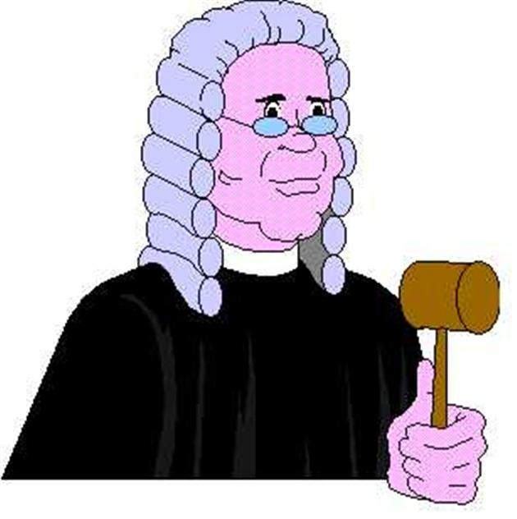
Порядок привлечения к гражданско-правовой ответственности.
К гражданской ответственности человек привлекается по решению суда. Это значит, что если подросток и его родители не хотят добровольно возместить ущерб пострадавшему, он может самостоятельно обратиться в суд с соответствующим иском к ним. Пока подростку нет 18 лет, в суде по гражданским делам его интересы должны представлять родители (или опекуны), но если ему уже есть 14 лет – то суд может привлекать к участию непосредственно и самого несовершеннолетнего, если затронуты его права и интересы. В гражданском процессе не предусмотрено мер пресечения, задержания и иных принудительных мер. Доказательства по делу собирают и представляют сам истец и ответчик.
! Уголовная и гражданская ответственность за одно и то же правонарушение могут наступать вместе (к примеру, лишение свободы и возмещение вреда (денежная компенсация) потерпевшему. Также могут вместе наступать административная и гражданская ответственность.

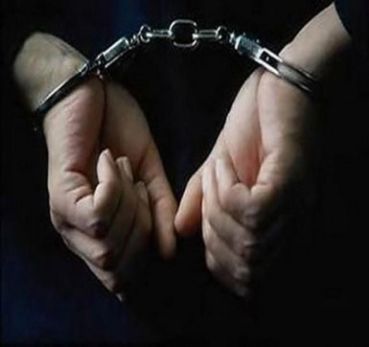
Уголовная ответственность несовершеннолетних.
Уголовная ответственность - это самый строгий вид ответственности. Она наступает за совершение преступлений, то есть, наиболее опасных правонарушений. В соответствие со ст. 20 УК РФ уголовная ответственность лица наступает, по общему правилу, по достижении им 16-летнего возраста. Согласно ч. 2 ст. 20 УК с 14 лет ответственность наступает за некоторые преступления (всего 20 составов):
- убийство (статья 105);
- умышленное причинение средней тяжести и тяжкого вреда здоровью (статья 111,112);
- похищение человека (статья 126);
- оскорбление (ст. 130 УК РФ);
- изнасилование (статья 131), насильственные действия сексуального характера
(статья132);
- кража (статья 158);
- грабеж (статья 161);
- разбой (статья 162);
- вымогательство (статья 163);
- неправомерное завладение автомобилем или иным транспортным средством без цели хищения (статья 166);
- умышленные уничтожение или повреждение имущества при отягчающих обстоятельствах (часть вторая статьи 167);
- террористический акт (статья 205);
- захват заложника (статья 206);
- заведомо ложное сообщение об акте терроризма (статья 207);
- хулиганство (статья 213);
- вандализм (статья 214);
- хищение либо вымогательство оружия, боеприпасов, взрывчатых веществ и взрывных устройств (статья 226);
- незаконное приобретение, хищение либо вымогательство хранение, перевозка, изготовление, переработка наркотических средств, психотропных веществ или аналогов (ст. 228, 229 УК РФ);
- приведение в негодность транспортных средств или путей сообщения (статья 267).
Привлечение к уголовной ответственности несовершеннолетних
Уголовными наказаниями для несовершеннолетних являются: штраф (при наличии у несовершеннолетнего самостоятельного заработка или собственного имущества), лишение права заниматься определённой деятельностью (например, предпринимательством), обязательные работы (работы, выполняемые в свободное от учёбы время, без оплаты труда), исправительные работы (работы по месту, назначенному администрацией города или района, с удержанием из заработка), арест и лишение свободы на определённый срок (до десяти лет). Если несовершеннолетний совершил преступление небольшой или средней тяжести, наказание может быть ему заменено принудительными мерами воспитательного воздействия (состоящих, например, в отдаче под надзор специализированному органу, обязанности возместить причинённый вред, и т. д.). Кроме того, по усмотрению суда несовершеннолетний может быть направлен в специализированное учебное заведение на срок до наступления совершеннолетия, но не более чем на 3 года.

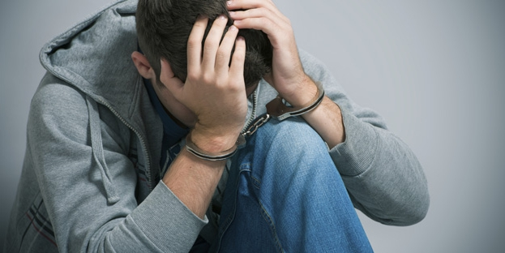
Порядок привлечения к уголовной ответственности
Если в полицию или прокуратуру поступают сведения о совершении преступления, сначала проводится проверка этих фактов, затем, если факты подтвердились, возбуждается уголовное дело и начинается расследование. По окончании расследования дело передаётся в суд, который рассматривает дело и выносит приговор. На стадии проверки, если несовершеннолетний может иметь отношение к преступлению, его могут опросить. Если уголовное дело уже возбуждено и начато расследование, несовершеннолетнего могут вызвать на допрос, который должен проводиться по определённым правилам: если подросток является потерпевшим или свидетелем, то при его допросе может, а если ему менее 14 лет - должен присутствовать педагог, а по его желанию также один из родителей. В этой ситуации, если подростку нет 16 лет, вызвать его на допрос могут через родителей или опекунов, либо через администрацию по месту работы или учёбы. На допросе подросток обязан говорить только правду. Если подростку 16 лет и больше, за дачу заведомо ложных показаний или отказ от дачи показаний он может быть привлечён к уголовной ответственности, о чём его предупреждают в начале допроса.
Если же сам подросток подозревается или обвиняется в совершении преступления, в допросе обязательно должен участвовать защитник. Если подростку нет 16 лет, обязательно участие в допросе также педагога или психолога. Родители подростка могут тоже участвовать в допросе и других следственных действиях на основании постановления следователя об их допуске. Вызвать несовершеннолетнего на допрос могут только через его законных представителей (родителей или опекунов); исключение составляет только случай, когда подросток находится в специальном учебном заведении. Участие защитника обязательно должно быть обеспечено, а участие родителей подростка – должно быть обеспечено по их требованию также при проведении других следственных действий (обыска, очной ставки и т. д.). Если подросток подозревается в совершении преступления, за которое может быть назначено наказание в виде лишения свободы, он может быть задержан при условии, если застигнут на месте преступления или сразу после его совершения, либо на него укажут потерпевшие или очевидцы преступления, либо будут обнаружены явные следы преступления, а также в некоторых других случаях, например, если не установлена его личность.
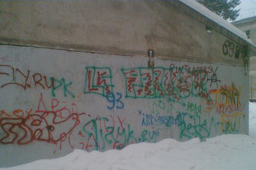
Вандализм
Уголовный кодекс Российской Федерации даёт следующее определение вандализму: «осквернение зданий или иных сооружений, порча имущества на общественном транспорте или в иных общественных местах». Признаками вандализма являются иррациональность действий, а также серьёзный ущерб от этих действий. На бытовом уровне понятие вандализма стало распространяться на повседневные проявления хулиганства, связанные с порчей чужой собственности. Вандализм следует отличать от хулиганства.
Наказание СТ. 214 УК РФ
Наказывается штрафом в размере до сорока тысяч рублей или в размере заработной платы или иного дохода осужденного за период до трех месяцев,
- либо обязательными работами на срок от ста двадцати до ста восьмидесяти часов,
- либо исправительными работами на срок от шести месяцев до одного года,
- либо арестом на срок до трех месяцев.
(Уголовный кодекс Российской Федерации: От 13.06.1996 № 63-ФЗ.-В ред. от 27.07.2006.-Ст. 214)
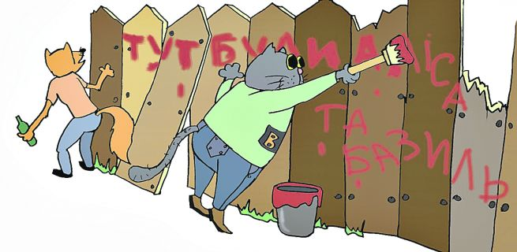

Драка.
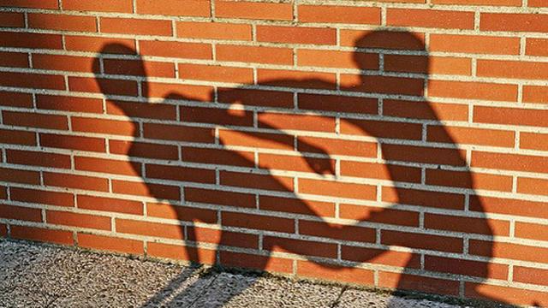
Драка - это борьба за себя без правил. У тебя есть право на необходимую оборону, и это право закреплено статьей Уголовного Кодекса.
Все драки делятся на два вида: те, в которых ты участвуешь и те, которые ты с интересом наблюдаешь. В первом случае хорошо помогают железные мускулы и черный пояс каратиста. Но самая надежная тактика защиты от драки – всегда уходить из первого варианта во второй. Если же все же на тебя напали, не теряйся, но и не старайся вести «бой до победы!» Единственная твоя цель- прекратить драку. Главное в драке смелость и неожиданность, что воспользоваться быстрым бегом в противоположную от противника сторону.
Если тебе убежать не удалость и тебя крепко побили:
- Сразу обратись к врачу в травматологический пункт или районную больницу. Скажи врачу, что тебя избили. Пусть он выдаст соответствующую справку.
- Затем обратись в полицию, напиши заявление (статья 141 УПК РФ)
- Если известно, кто избил, то можно вместо полиции сразу обратиться в суд (статья 116 УК РФ).
Если ты наблюдатель со стороны, не обольщайся на счет безопасности. Драка часто переходит из одного вида в другой.
Помни, если ты стал зачинщиком драки, то и другие могут подать на тебя в суд или написать заявление в полицию.

Если все же тебя побили, и раз уж ты остался жив, значит это не конец света!
Впереди у тебя еще много счастливых дней!

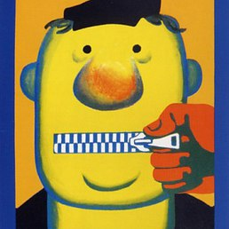
Что такое оскорбление личности?
К сожалению, конфликтные ситуации среди людей – не редкость. Не редкость оскорбительные выражения и действия, обидные слова, намеренно или случайно, высказанные в адрес собеседника. Что такое оскорбление личности?
Статья 5.61. Оскорбление
( Кодекс РФ об административных правонарушениях)
Оскорбление, то есть унижение чести и достоинства другого лица, выраженное в
неприличной форме.
Оскорбление может быть нанесено не только устно или письменно, но и выражено действием, например, пощечиной, плевком, неприличным жестом. При этом совершенно не имеет значения, соответствуют ли оскорбительные слова действительности. Оскорбление в отличие от клеветы не связано с изложением недостоверных фактов или измышлений. Это негативная оценка человека, его действий, поступков и воззрений, выраженная в неприемлемой нормами поведения форме. Какая ответственность предусмотрена законом за оскорбление личности?
В действующем законодательстве оскорбление личности рассматривается как административное нарушение, наказание за которое предусмотрено статьей 5.61 Кодекса об административных правонарушениях. Как гласит указанная статья, «оскорбление, то есть унижение чести и достоинства другого лица, выраженное в неприличной форме» влечет наложение административного штрафа. На граждан – от 1 до 3 тысяч рублей, на должностных лиц – от 10 до 30 тысяч, на юридических лиц – от 50 до 100 тысяч рублей. Штрафы за оскорбление личности в публичном выступлении, публично демонстрируемом произведении или СМИ более суровы. Так же, в судебном порядке можно требовать возмещение за причиненный моральный вред, согласно ст. 151 и ст. 152 Гражданского кодекса РФ. В соответствие со статьей 150 Гражданского кодекса РФ достоинство личности, честь и доброе имя, неприкосновенность частной жизни относится к нематериальным благам, принадлежащим гражданам по рождению. Это дает основания для обращения в суд с целью защиты прав, наказания оскорбителя и возмещения морального вреда. Обращаясь в суд с исковым заявлением о защите чести и достоинства, следует опираться на положения статей 12, 150-152, 1099-1101 Гражданского кодекса.


Что такое сквернословие.

С квернословие — речь, наполненная неприличными выражениями, непристойными словами, бранью. У этого явления много определений: нецензурная брань, непечатные выражения, матерщина, нецензурная лексика, лексика «телесного низа» и др. Но издревле матерщина в русском народе именуется сквернословием, от слова «скверна».
Матерная брань — это не просто набор непристойностей. Подобная лексика свидетельствует о духовной болезни человека. Ведь слово — не только ряд звуков, выражающих мысль. Оно способно очень многое рассказать о нашем душевном состоянии. Сократ говорил: «Каков человек, такова и его речь».
История возникновения сквернословия
В Древней Руси мат являлся заклинанием, формулой против нечистой силы. Через матерную брань люди вступали с ней в общение, как бы настраиваясь на волну, призывая в свою жизнь. Но все знали, что нельзя бранить детей матом, они будут мучимы бесами. Материться в доме нельзя — в нём поселятся бесы. Если выругаться в лесу — леший может обидеться; на берегу реки или озера — оскорбится водяной. Где же человеку можно было выругаться, выплеснуть злость? В поле. Отсюда и выражение «поле брани». Многие думают, что оно означает место битвы, а на самом деле — это поле матерной ругани. Интересна теория происхождения слова «мат». Оно означает «крик», громкий голос в значении звукоподражательном.
В настоящее время для любителей "острого словца" в присутствии публики, а в юридической терминологии - "нецензурной брани в общественных местах" КоАП РФ предусмотрена административная ответственность.
Автор задается вопросом, а будет ли являться мелким хулиганством нецензурная брань в общественном месте, например на скамейке возле дороги? Ключевые слова: нецензурная брань, мелкое хулиганство, административный штраф, матерные слова, неуважение. Согласно ч. 1 ст. 20.1 КоАП РФ мелкое хулиганство - нарушение общественного порядка, выражающее явное неуважение к обществу, сопровождающееся нецензурной бранью в общественных местах, оскорбительным приставанием к гражданам, а равно уничтожением или повреждением чужого имущества, влечет наложение административного штрафа в размере от пятисот до одной тысячи рублей или административный арест на срок до пятнадцати суток.

"Дедовщина" в школе и вымогательство денег у детей.
Конечно, данное преступление не является особо тяжким, но в современном, демократичном и цивилизованном обществе нет места подобным выражением себя и желанием обогатиться за счет других.
Под вымогательством понимают действия, которые выражаются в требовании заинтересованного лица предоставить ему имущество. В виде денежных средств, благ и услуг с непосредственной угрозой применения насилия.
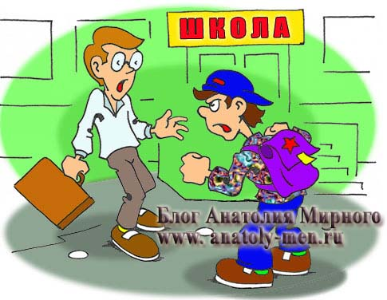

По своему содержанию вымогательство среди подростков характеризуется рядом признаков: систематичностью, совершение противоправных деяний на определенной территории, преступное влияние по отношению к специально выделенной группы лиц
.Вымогательство несовершеннолетних (вымогательство среди подростков) Вымогательство с участием несовершеннолетних – очень серьезное преступление. Его особенность состоит в том, что ответственность несет не только сам несовершеннолетний, достигший возраста шестнадцати лет, но и гражданин, привлекший его к совершению данного преступления.
По решению суда, с подростками-вымогателями должны разбираться комиссии по делам несовершеннолетних. В особо тяжелых случаях, рекомендуется отправлять малолетних преступников на воспитание в центры временного содержания.
Если подросток не стремиться к исправлению, судебным исполнителем будет вынесено решение об определении данного ребенка в специальную школу. Родителям тоже придется отвечать за воспитание своих детей. К таким взысканиям относятся штрафы, а в особых случаях лишение родительских прав.

Что такое телефонный терроризм?
К телефонному терроризму относятся преступления, совершаемые с помощью звонков со стационарных и мобильных телефонов, с факсимильных аппаратов, а также с помощью сети интернет. Целью таких вызовов может стать банальное хулиганство, желание прославиться, срыв работы важного объекта или мероприятия, парализация работы школ, государственных учреждений, либо просто ложный вызов спецслужб.
Основным фактором опасности телефонного терроризма является отвлечение спецслужб от реальных заданий. Нередко это сопровождается большими денежными затратами на поддержание работоспособности специальных устройств для разминирования, затратами на топливо для спецавтомобилей. Также телефонный террорист может сорвать работу важного предприятия, например, аэропорта или вокзала.
Во всех полицейских участках стоят устройства для определения телефонного номера и записи разговора, впоследствии это может быть использовано как доказательство в суде. Существует наказание для телефонных террористов.
Статья 207. Заведомо ложное сообщение об акте терроризма
Заведомо ложное сообщение о готовящихся взрыве, поджоге или иных действиях, создающих опасность гибели людей, причинения значительного имущественного ущерба либо наступления иных общественно опасных последствий, - наказывается штрафом в размере до двухсот тысяч рублей или в размере заработной платы или иного дохода осужденного за период до восемнадцати месяцев, либо обязательными работами на срок до четырехсот восьмидесяти часов, либо исправительными работами на срок от одного года до двух лет, либо ограничением свободы на срок до трех лет, либо принудительными работами на срок до трех лет, либо арестом на срок от трех до шести месяцев, либо лишением свободы на срок до трех лет.
Телефонный терроризм- не шутка , а преступление !

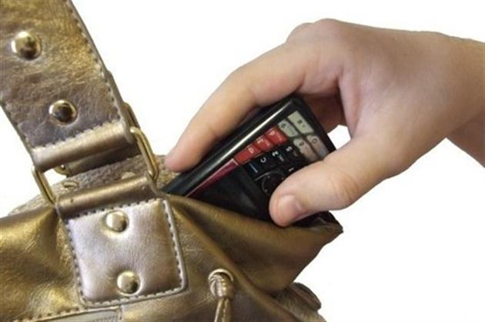
Предупреждение краж, грабежей, и сохранности личного имущества несовершеннолетних.
В настоящие дни основным предметом преступных посягательств является сотовый телефон. Предмет, который можно без труда отобрать и без труда продать. Во избежание подобных ситуаций, хотелось бы еще раз напомнить правила безопасности пользования сотовыми телефонами в общественных и людных места:
- в общественных местах города, в малолюдных местах не надо демонстрировать имеющийся при себе сотовый телефон;
- подросткам-школьникам не оставлять без присмотра в доступных местах свои сотовые телефоны и другие дорогие вещи (в классах, раздевалках, спортзалах и т.д.);
- не отдавайте в руки свои сотовые телефоны никому, даже одноклассникам;
В случае противоправных действий в отношении Вас незамедлительно обратитесь по телефону 02.
Ответственность подростков за кражу
Уголовная ответственность несовершеннолетних
Уголовной ответственности подлежит лицо, достигшее ко времени совершения преступления шестнадцатилетнего возраста. Лица, достигшие ко времени совершения преступления четырнадцатилетнего возраста, подлежат уголовной ответственности за кражу (ст. 128), грабеж (ст. 161), разбой (ст. 162), вымогательство (ст. 163).

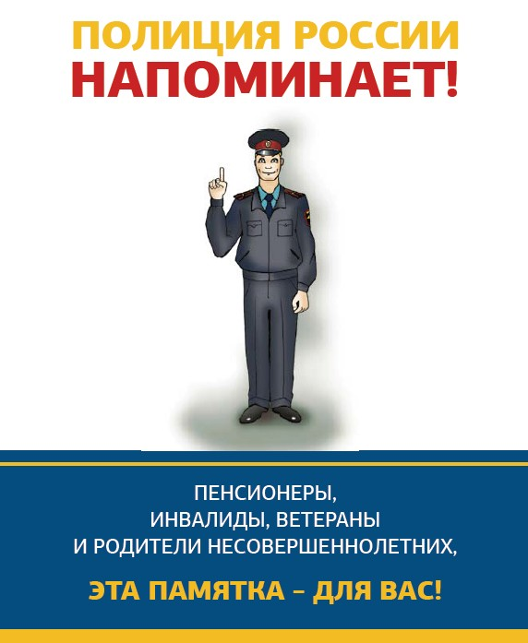
Как не стать жертвой преступления
Современная жизнь полна неожиданностей, порой неприятных и зачастую опасных. В последнее время имеются многократные случаи причинения телесных повреждений.
Для того чтобы снизить вероятность нанесения вам телесных повреждения необходимо придерживаться некоторых элементарных правил поведения, вести себя более осторожно.
1. Изучите возможные варианты дорог в учебное заведение, к друзьям и пр.;
2. Чаще меняйте привычные маршруты;
3. Запоминайте местонахождения отделения милиции и опорных пунктов охраны порядка, работающих в вечернее и ночное время ресторанов и кафе, учреждений и предприятий;
4. Перед выходом из дома спланируйте ваш будущий маршрут, необходимо избрать наименее безопасный и наиболее короткий;
5. Сообщайте о том, куда вы идете и когда вернетесь;
6. Избегайте короткой дороги, пролегающей через дворы, свалки, пустыри, плохо освещенные улицы, а также участки, поросшие лесом или плотным кустарником, лучше удлинить маршрут, но идти через людные места;
7. В темных и плохо освещенных кварталах ходите посередине улицы;
8. Идите по тротуару всегда навстречу направлению уличного движения и ближе к дорожной бровке: в этом случае никто не сможет подъехать к вам на машине сзади, оставаясь незамеченным, вы также уменьшите риск внезапного нападения со стороны преступника, прячущегося за углом, в темной арке, подворотне;
9. Не пользуйтесь услугами попутных машин с незнакомыми водителями и не соглашайтесь на предложение «подвезти»;
10. Если вы надели шарф, заправьте оба конца под пальто. Проверьте, чтобы они не свисали на спину: в противном случае нападающий может схватить за них, чтобы задушить;
11. Обычно, когда звонят по телефону-автомату, поворачиваются лицом к стене. Воспитайте у себя привычку стоять наоборот, тогда злоумышленник не сможет незаметно подойти к вам сзади.
12. Не слушайте на улице аудиоплейер: в наушниках невозможно распознать звуки, предостерегающие об опасности ( шаги за спиной, шум в кустах и др.);
13. Увидев впереди шумную группу подростков, когда поблизости нет других людей, перейдите на другую сторону улицы или поверните назад.
Осторожность - не малодушие и не трусость. Будучи осторожным можно не стать жертвой преступления. Никогда не провоцируйте своего противника на обострение конфликта, не отвечайте грубостью на грубость, оскорблением на оскорбление, не провоцируйте совершение преступления. Запомните: самая большая ваша победа будет та, когда в конфликтной ситуации вы избежите физического контакта.
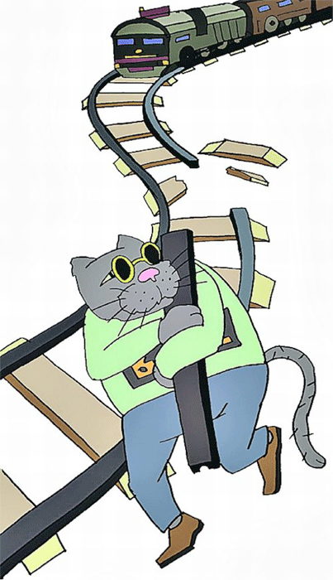
Действия, угрожающие безопасности движения на железнодорожном транспорте (ст. 11.1 КАП РФ)
Повреждение железнодорожного пути, сооружения и устройств сигнализации или связи либо другого транспортного оборудования, сбрасывание на железнодорожные пути или оставление на них предметов, которые могут вызвать нарушение движения поездов, - влечет наложение административного штрафа на граждан в размере от десяти до пятнадцати минимальных размеров оплаты труда.
Нарушение правил поведения граждан на железнодорожном, воздушном или водном транспорте (ст. 11.17 КАП РФ)
1. Посадка и высадка граждан на ходу поезда либо проезд на
подножках, крышах вагонов или в других не приспособленных для проезда пассажиров местах, а равно самовольная без надобности остановка поезда
либо самовольный проезд в грузовом поезде – влечет наложение административного штрафа в размере до одного минимального размера оплаты труда.
2. Курение в вагонах (в том числе в тамбурах) пригородного поезда, в не установленных для курения местах и поезде местного или дальнего сообщения либо на судне морского или внутреннего водного транспорта – влечет предупреждение или наложение административного штрафа в размере до одного минимального размера оплаты труда
Безбилетный проезд (ст. 11.18 КАП РФ)
Безбилетный проезд:
- в пригородном поезде – влечет наложение административного штрафа в размере одного минимального размера оплаты труда;
- в поезде местного и дальнего сообщения – влечет наложение
административного штрафа в размере двух минимальных размеров оплаты труда;
- на судне морского транспорта пригородный линий или на судне внутреннего водного транспорта пригородного сообщения – влечет наложение административного штрафа в размере одной второй минимального размера оплаты труда…

Памятка о запрете курения.
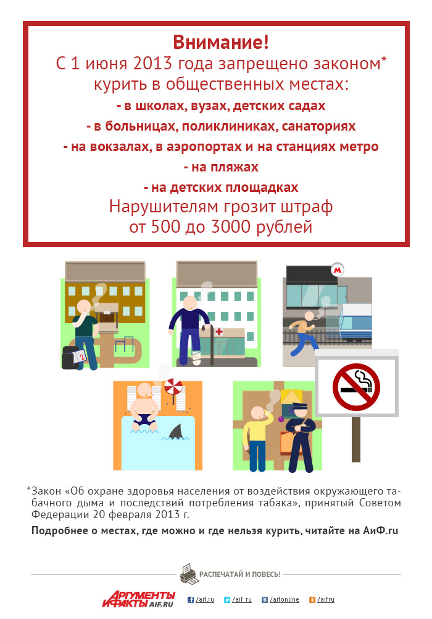
С 1 июня 2013 года курить нельзя в учебных заведениях и учреждениях культуры (театрах, музеях и т. д.), в спортзалах, медицинских учреждениях, госучреждениях, на рабочем месте вне специально отведённых мест. Курение запрещено в лифте, а также в подъезде собственного дома без согласия всех жильцов, на детских площадках, пляжах, на всех видах транспорта, а также на вокзалах и в аэропортах. Штраф за курение в неположенном месте с 15 ноября 2013 года составляет от 500 до 1500 рублей. За курение на детской площадке положен штраф на сумму от двух до трёх тысяч рублей.
За продажу табака детям граждане заплатят 3–5 тысяч рублей, предприятие — от 100 до 150 тысяч рублей.

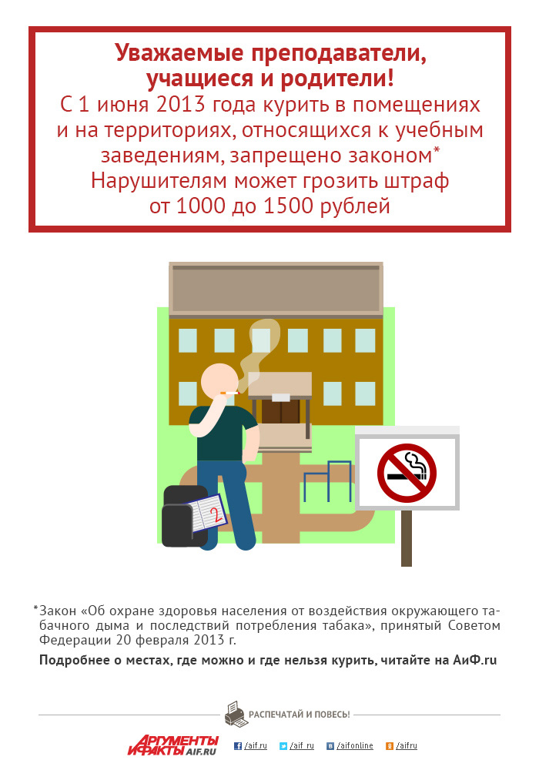

ЭТО ДОЛЖЕН ЗНАТЬ КАЖДЫЙ ПОДРОСТОК.
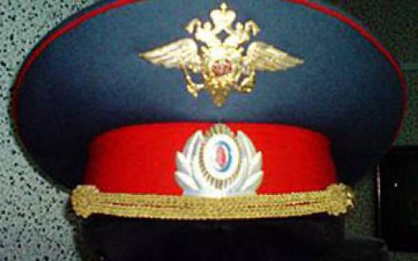
Кодекс РФОБ административных правонарушениях предусматривает:
СТАТЬЯ 158 Мелкое хулиганство.
Мелкое хулиганство, то есть нецензурная брань в общественных местах, оскорбительное приставание к гражданам и другие подобные действия, нарушающие общественный порядок и спокойствие граждан влечет наложение штрафа.
СТАТЬЯ 162 Распитие спиртных напитков в общественных местах или появление в пьяном виде.
Распитие спиртных напитков в учреждениях образования, здравоохранения, культуры, на улицах, стадионах, в скверах и парках, во всех видах общественного транспорта и других общественных местах влечет за собой предупреждение или наложение штрафа. Появление в общественных местах в пьяном виде подростков до 16 лет и распитие ими спиртных напитков влечет наложение штрафа на родителей.
СТАТЬЯ 164 Действия, нарушающие тишину и покой граждан.
Действия, нарушающие тишину и покой граждан с 22-00 до 7-00 с использованием повышенной громкости звукопроизводящих устройств, влекут предупреждение или наложение штрафа.
СТАТЬЯ 168 Умышленное причинение легкого телесного повреждения или нанесение побоев. Умышленное причинение легкого телесного повреждения или нанесение побоев, если в заявлении граждан отсутствуют основания для привлечения к уголовной ответственности, влечет предупреждение или наложение штрафа.
СТАТЬЯ 169 Курение в общественных местах.
Курение в помещениях учебных заведений, учреждениях здравоохранения, культуры и спорта, в подъездах жилых домов, во всех видах общественного транспорта и других общественных местах, влечет наложение штрафа.
СТАТЬЯ 171 Повреждение или самовольный снос скамеек, ограждений, сооружений на детских и спортивных площадках, павильонов, игровых приспособлений и т. д. Данные действия, если они не связаны с проведением спасательных или иных неотложных работ, влекут наложение штрафа.
СТАТЬЯ 172 Загрязнение или засорение общественных мест, выбрасывание мусора в неотведенных для этого местах.
Данные действия влекут за собой наложение штрафа
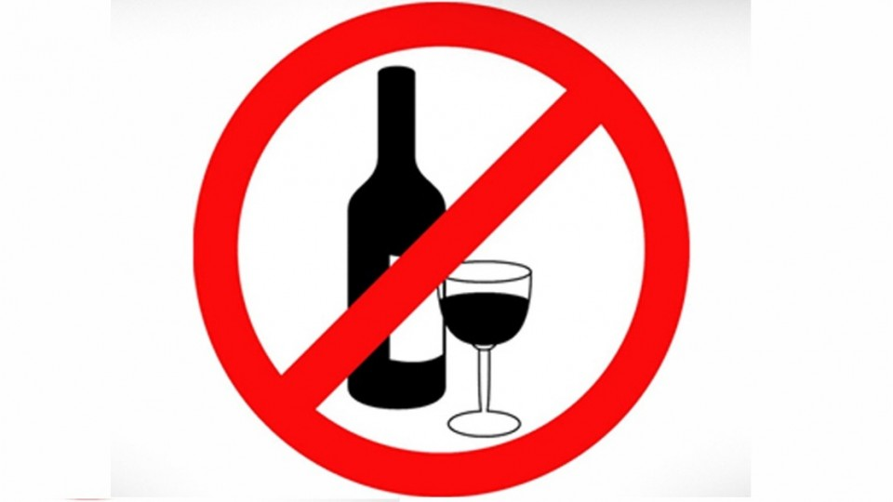
Употребление алкоголя несовершеннолетними – закон и последствия.
В соответствии со ст. 20.22 КоАП (Кодекса РФ об административных правонарушениях) «появление в состоянии опьянения несовершеннолетних в возрасте до 16 лет, а равно распитие ими пива и напитков, изготавливаемых на его основе, алкогольной и спиртосодержащей продукции, потребление ими наркотических средств или психотропных веществ без назначения врача, иных одурманивающих веществ на улицах, стадионах, в скверах, парках, в транспортном средстве общего пользования, в других общественных местах -влечет наложение административного штрафа на родителей или иных законных представителей несовершеннолетних в размере от трехсот до пятисот рублей».
Кроме того, КоАП (Кодекс РФ об административных правонарушениях) содержит статью 20.20, в соответствии с которой распитие пива и изготавливаемых на его основе, алкогольной и спиртосодержащей продукции в общественных местах влечет наложение административного штрафа до 500 рублей.
К общественным местам, где запрещено распитие спиртных напитков, относятся:
- детские организации;
- образовательные и медицинские организации,
- все виды общественного транспорта (транспорта общего пользования) городского и пригородного сообщения;
- организации культуры;
- физкультурно-оздоровительные и спортивные сооружения,
- улицы,
- стадионы,
- скверы, парки и другие общественные места.
К административной ответственности по указанной статье, может быть привлечено лицо, достигшее возраста 16 лет. Мы надеемся, что ты сделаешь выводы из всего вышеизложенного, и прекратишь пить пиво.


Нарушение тишины.
К действиям, нарушающим тишину, относится использование на повышенной громкости телевизора, радиоприемника, магнитофона и других громкоговорящих устройств (в том числе установленных на транспортных средствах, киосках, павильонах, на зданиях ночных клубов).
- Также нарушают тишину те, кто издает громкие выкрики, свистит, поет и играет на музыкальных инструментах либо использует пиротехнические средства. Люди, проводящие строительные, погрузочно-разгрузочные работы, сопровождающиеся повышенным шумом, также относятся к категории нарушителей.
В Кодексе Костромской области об административных правонарушениях.
Нарушение тишины и покоя граждан в период с 23 часов до 7 часов влечет за собой административную ответственность в виде штрафа для граждан в размере от пятисот до двух тыс. рублей, для должностных лиц - от двух тыс. до пяти тыс. рублей, юридических лиц - от пяти тыс. до десяти тыс. рублей. Исключение составляет нарушение тишины и покоя граждан при совершении действий направленных на предотвращение преступлений, административных правонарушений, ликвидацию последствий аварий, стихийных бедствий, иных чрезвычайных ситуаций и т.д.
Часто наших граждан мучает вопрос – до скольки можно шуметь в жилом доме? Одних он мучает потому, что шумят соседи. Других – потому, что соседи не дают вдоволь погулять и порадоваться жизни.
Наказание за нарушение тишины предусмотрено законами об административной ответственности. Если, конечно, эти нарушения не классифицируются, как хулигантство. Тогда в силу вступает Уголовный кодекс.
До какого времени можно шуметь в Костроме?
Кодекс Костромской области об административных правонарушениях (статья 49) устанавливает запрет и сумму штрафа за шум в период с 23 до 6 час

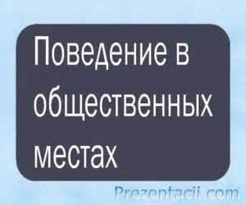
В общественных местах (во дворах, на улицах, в парках, скверах, клубах, на стадионах, катках, пляжах, на всех видах общественного транспорта (транспорта общего пользования городского и пригородного сообщения ит.д.) дети и подростки обязаны строго соблюдать общественный порядок, правила уличного движения, пользования транспортом и установленные правила поведения в культурно-зрелищных учреждениях и предприятиях: быть вежливыми, внимательными и предупредительными к престарелым, инвалидам и детям младшего возраста;
- быть непримиримыми к антиобщественным поступкам, удерживать своих друзей от правонарушений, предупреждать и пресекать их неправильные действия;
- беречь природу и охранять ее богатства, заботиться о сохранении исторических памятников и других культурных ценностей города и сельских поселений Козловского района;
- находясь в культурно-зрелищных учреждениях, парках, на стадионах и катках, в общественном транспорте и других общественных местах выполнять требования администрации, обслуживающего персонала и окружающих граждан;
- строго соблюдать правила дорожного движения;
- соблюдать правила посадки и высадки пассажиров на всех видах общественного транспорта городского и пригородного сообщения и т.д.);
- бережно относиться к детским дворовым сооружениям;
3. Пребывание детей и подростков на улицах и других общественных местах без сопровождения взрослых разрешается:
- с 6 часов до 23 часов в период с 1 июня по 31 августа;
- с 6 часов до 22 часов - в остальные периоды;
4. Детям и подросткам запрещается:
- кататься на коньках, лыжах, санках, самокатах на проезжих частях улиц;
- уничтожать и портить деревья, кустарники, газоны, цветники и другие зеленые насаждения, портить фасады домов, стены в подъездах и лестничных клетках;
- сорить в общественных местах;
- нарушать тишину и покой граждан;
- приобретать спиртные напитки, пиво и табачные изделия и употреблять их;
- купаться в реках и прудах в неустановленных для этого местах;
- разводить костры на улицах, во дворах и других местах общего пользования и отдыха граждан.
5. Дети и подростки, виновные в нарушении этих правил, а также их родители и лица их заменяющие привлекаются к ответственности в соответствии с законами Российской Федерации и других нормативно-правовых актов РФ.
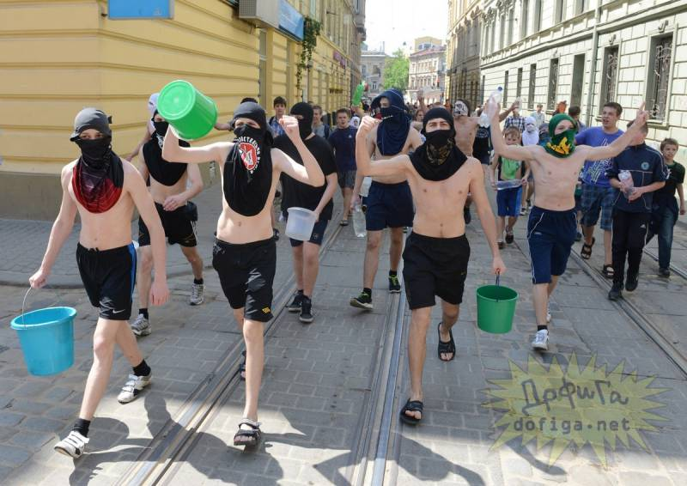
Организация массового пребывания граждан в общественном месте, которое стало причиной нарушения общественного порядка
Штрафом до 25000 рублей, обязательными работами продолжительностью до 100 часов или арестом сроком до 15 суток наказывается организация массового мероприятия, которое стало причиной:
  - нарушения общественного порядка, санитарных норм;
  - нарушения порядка работы и сохранности объектов жизнеобеспечения, а также функционирования объектов связи;
  - повреждения зеленых насаждений, объектов социальной инфраструктуры или транспортных средств.
Если организация мероприятия повлекла за собой причинение вреда здоровью или имуществу, то при условии, что действия нарушителей не являются уголовно наказуемыми, санкция ужесточается до штрафа размером от 150 до 300 тысяч рублей, обязательных работ длительностью до 200 часов или ареста сроком до 20 суток.
В случаях, когда описанные деяния совершаются повторно, нарушитель платит штраф до 300 тысяч рублей или подвергается обязательным работам продолжительностью до 200 часов либо аресту на срок до 30 суток.
Итак, мы узнали о нормах, регламентирующих правила поведения в общественных местах. За нарушение данных норм гражданам грозит наказание в виде штрафа, обязательных работ или ареста.

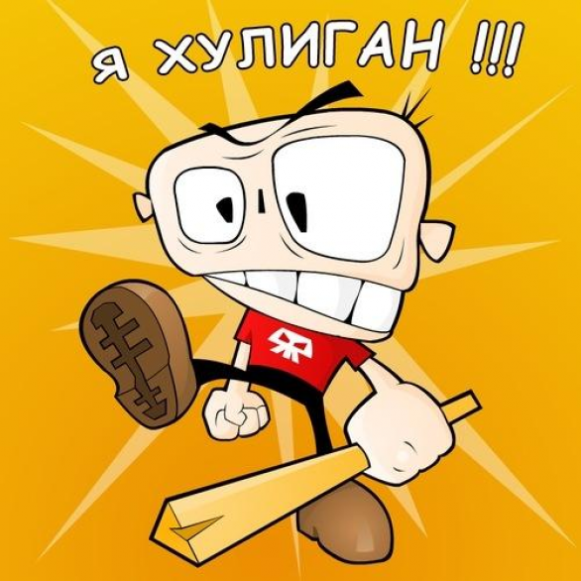

Мелкое хулиганство
Под данным термином подразумевается нарушение общественного порядка в виде:
- выражения неуважения к обществу,
- нецензурной брани,
- оскорбительных приставаний,
- уничтожения или повреждения чужого имущества.
Лица, привлеченные к административной ответственности, будут наказаны штрафом в сумме до 1000 рублей или арестом на срок до 15 суток.
Если нарушитель вместе с вышеописанными действиями проявит неповиновение требованию представителя власти, то ему грозит штрафная санкция в размере до 2500 рублей или административный арест сроком до 15 суток

Р.S !!!

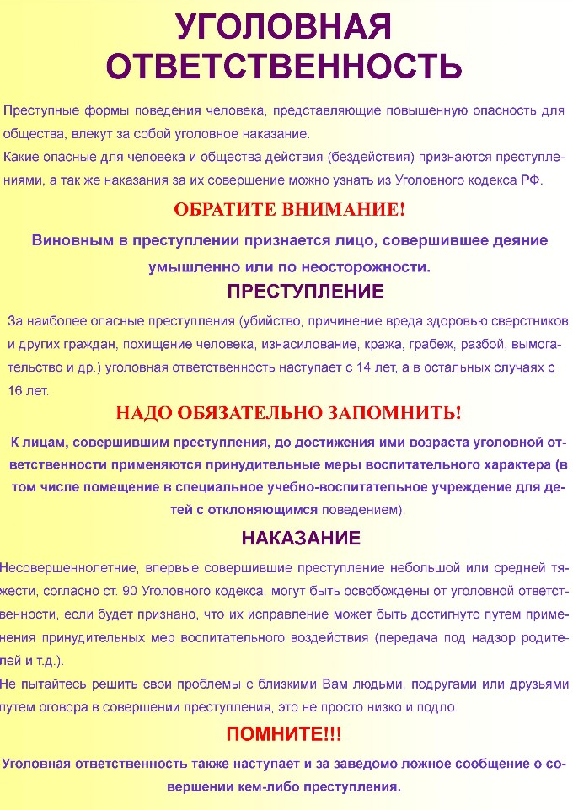

АННОТАЦИЯ .
В российском современном обществе правовое воспитание становится общегосударственной задачей, т.к. показатели и качество правовой воспитанности граждан напрямую влияют на развитие страны, особенно это важно для развития правового государства, цель построения которого провозглашается в ст. 1 Конституции Российской Федерации.
Таким образом, главной задачей современного воспитания является воспитание личности в широком и узком понимании этого слова.
К сожалению, в настоящее время общество сталкивается с таким явлением, как низкий уровень правового самосознания.
У большинства населения, в том числе у школьников, слабое знание правовых норм. Число правонарушений и преступлений, совершаемое детьми школьного возраста, растет.
О необходимости формирования правовой культуры учащихся было заявлено в решении коллегии Министерства образования (24/1 от 28.12.04г.), в информационных письмах (№15/11 от 16.02.05 г., №358/11 от 07.01.05г.), о гражданско-правовом воспитании говорилось в Послании Президента Федеральному Собранию от 5 ноября 2008 года.
В Концепции модернизации российского образования на период до 2010 года также говорится о необходимости усиления гражданско-правовой составляющей школы.
Актуальна данная проблема и для нашего района и нашей школы.
Вступая в подростковый возраст, многие дети поразительно меняются. Из ласковых, спокойных, послушных детей они вдруг превращаются в неуправляемых , грубых, агрессивных.
Почему подростковый возраст считается трудным?
Взрослея, подростки тянутся к самостоятельности. Но социального опыта, многих практических умений, необходимых сил и способностей еще нет. Назревает конфликт между пониманием норм поведения и их выполнением. Данный материал апробирован и используется мною, как социальным педагогом в нашей школе .Так же считаю, что будет востребован классными руководителями, учащимися и их родителями и другими категориями работников, осуществляющих деятельность по профилактике преступлений и правонарушений среди несовершеннолетних

Я хочу закончить словами великого немецкого поэта Гёте: « У того, кто решит изучить все законы, не останется времени их нарушать». Я считаю, что эти слова являются девизом в моей работе по формированию правосознания подростков.

Социальный педагог МОУ Степановской СОШ Акатовой И.А.


Эпиграфы

«Не из страха, но из чувства долга должно
воздерживаться от дурных поступков»
Демокрит

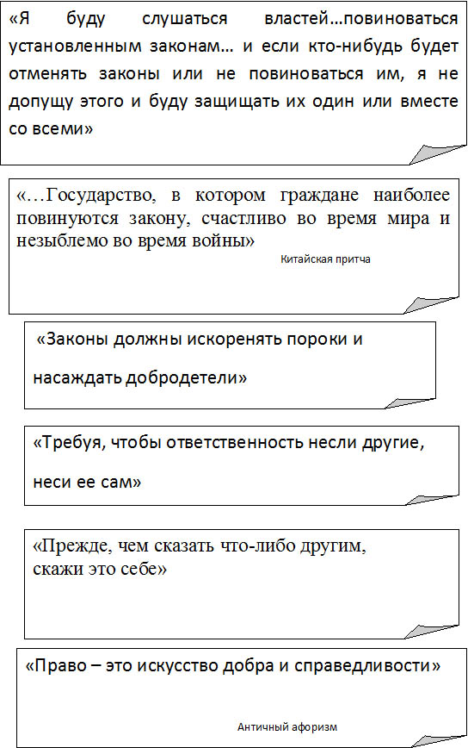

Только слабые совершают преступления, сильному и счастливому они не нужны.
Ф. Вольтер
Украсть не трудно. На место положить- вот в чем штука.
М.Булгаков «Театральный роман»

Широк путь в тюрьму, а из тюрьмы тесен .
Русская пословица

ГЛОССАРИЙ

Закон – документ страны, в котором записаны правила поведения
для всех живущих в этой стране.
Конвенция– вступление к важному документу, закону.
Декларация– международный документ, закон для стран, которые его подписали.
Конституция – главный закон страны.
Преамбула– международный документ с призывом ко всем странам.
Права ребенка – осознанная ответственность взрослых перед детьми за их жизнь, развитие и жизнедеятельность.
Права человека – комплекс прав и свобод, существенных для характеристики правового статуса человека, закрепленных в документах Организации Объединенных Наций.
Право – совокупность установленных и охраняемых государственной властью норм и правил, регулирующих отношения людей в обществе.
Правонарушение – это несоблюдение правовой нормы, невыполнение лицом юридической обязанности, действие или бездействие, запрещенное правовой нормой.
Преступление – предусмотренное уголовным законом общественно опасное и виновное действие или бездействие, посягающее на общественный строй, личность, собственность, права и свободы граждан, общественный порядок. Лицо, совершившее преступление, подлежит уголовной ответственности и наказанию.
Ответственность – выполнение социальных, правовых, нравственных требований.
Ответственны человек – это тот, кто управляет собой и своим поведением.
Уголовная ответственность – за нарушение законов, предусмотренных УК РБ. Поскольку преступление представляет наибольшую опасность для общества, то и наказание может быть вплоть до смертной казни и пожизненного заключения.
Уголовное право – это свод Законов, где статьями определены степень преступлений и меры наказаний.
Кража – тайное хищение имущества;
изъятие предметов собственности без ведома владельцев или законных представителей.
Грабеж – открытое хищение имущества;
похищение собственности в присутствии владельца.
Разбой – нападение с целью овладения имуществом, соединенное с насилием, опасным для жизни и здоровья лица, подвергшегося нападению или угрозой применения такого насилия.
Соучастие – умышленное совместное участие двух и более лиц в совершении преступления. Соучастниками преступления признаются непосредственно исполнители, а также организаторы, подстрекатели и пособники.
Мелкое хулиганство – хищение государственного или общественного имущества на сумму, не превышающую 10-кратного размера минимальной базовой величины на момент совершения правонарушения, влечет за собой административную ответственность. В случае с личным имуществом понятие «мелкое хищение» не применяется.
Хулиганство – совершение умышленных действий, которые грубо нарушают общественный порядок или демонстрируют явное неуважение к общественности.
Инспекция по делам несовершеннолетних – подразделение милиции, занимающееся профилактикой правонарушений среди подростков: предупреждение и пресечение противоправных действий, выявление виновных и привлечение их к ответственности; индивидуальная работа с правонарушителями; правовая пропаганда и т.д.
Комиссия по делам несовершеннолетних – коллегиальный орган, создаваемый при гор(рай)исполкомах; служит для координации деятельности государственных органов и общественных объединений по предупреждению правонарушений несовершеннолетними; для устройства детей и подростков; рассмотрения дел о правонарушениях данной категории лиц и т.д.

Восемь правил общения с милицией.
Чтобы неприятные ситуации благополучно разрешались нужно знать свои права и обязанности.
1.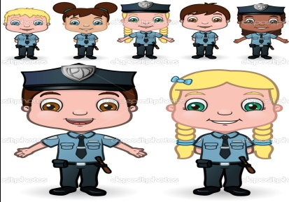Одного подростка на допрос вызывать не имеют права. Если ребёнку нет 14 лет, вместе с ним в милиции должны быть родители или педагог (человек, который имеет диплом по этой специальности): обычно это инспектор детской комнаты милиции или школьный учитель (желательно, чтобы он не работал в той школе, где учится ребёнок).
2.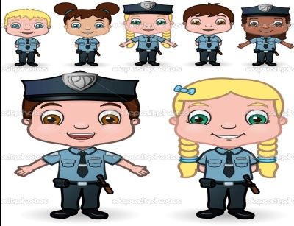Присутствие педагога на допросе не отменяет участия в нём адвоката. При чём, если подростку уже 14 лет (до 16 лет), но он инфантилен, плохо ориентируется в действительности или проходит потерпевшим по делу, которое может нанести вред его психике, к нему также может быть вызван педагог. Возраст ребёнка определяется точно по дате. Скажем, в 15 лет 11 месяцев и 29 дней подросток все ещё считается 15-летним.
3.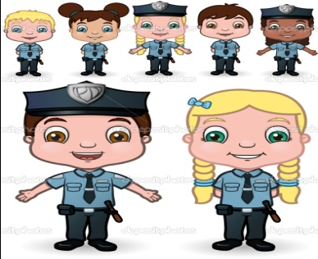Если ребёнок, не достигший 16-летнего возраста, вызывается в качестве свидетеля, его не предупреждают об ответственности за дачу ложных показаний.
4.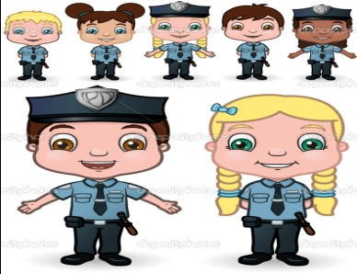Подросток, не достигший 16 лет, не подлежит уголовной ответственности. Но есть исключения: причинение вреда здоровью, умышленное уничтожение чужого имущества при отягчающих обстоятельствах, хулиганство при отягчающих обстоятельствах, вандализм. За эти правонарушения ответственность наступает с 14 лет.
5.Если подросток причинил вред здоровью другого человека или испортил чужое имущество, ущерб может быть взыскан с его родителей, даже если «герою криминальной хроники» не исполнилось 14 лет.
6Дело об административном правонарушении может рассмотреть только обозначенный в законе орган. При этом важно знать, что размеры штрафов обычно значительно меньше тех, которыми пугают милиционеры. Правда, если сложить штраф с суммой возмещения причинённого ущерба, мало не покажется.
7.Дело об административном правонарушении должно быть рассмотрено в 15-дневный срок. Если в течении двух недель подростка не вызвали, то уже и не вызовут. К тому же дела о мелком хулиганстве, распитии спиртных напитков в общественных местах, злостном неповиновении законному распоряжению или требования работника милиции или народного дружинника должны быть рассмотрены в течении суток, при чём по месту совершения нарушений.
8.Срок административного задержания исчисляется с момента доставления нарушителя для составления протокола. При этом нарушителю разъясняются его права и обязанности, о чём делается отметка в протоколе. Только при наличии письменных документов (того же протокола) можно будет успешно обжаловать действия милиции. Например, протокол составили, но права не разъяснили и пометку не внесли – вот основание для жалобы.
Если Вас на улице остановили сотрудники полиции?
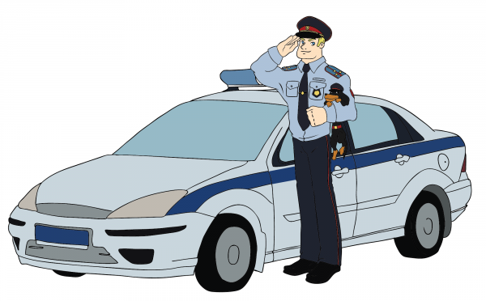
• постарайтесь не впадать в панику и вести себя спокойно;
•​ попросите сотрудников милиции представиться и предъявить служебные удостоверения;
•​ если у Вас при себе имеются документы, удостоверяющие Вашу личность, предъявите их сотрудникам милиции по их требованию;
•​ в разговоре с милиционерами не стоит использовать нецензурную брань или другую ненормативную лексику, так как данное деяние может быть квалифицировано как нарушение общественного порядка и повлечь за собой административную или даже уголовную ответственность (ст. 20.1 КоАП – мелкое хулиганство, ст. 213 УК РФ – хулиганство, ст. 319 УК РФ – оскорбление представителя власти);
•​ необходимо узнать у сотрудников милиции причину по которой Вас остановили, назвать свои фамилию, имя, адрес проживания, место обучения и попросить доставить Вас (в случае отсутствия в ваших действиях состава преступления и правонарушения) к родителям (законным представителям);
О задержании должны немедленно уведомляться родители или опекуны. Также необходимо иметь в виду, что и при задержании, и во всех других случаях, сотрудники полиции имеют право применять физическую силу, в том числе боевые приемы борьбы, только для пресечения преступлений и административных правонарушений, задержания лиц, их совершивших, преодоления противодействия законным требованиям, и только если ненасильственные способы не действуют. При этом, при применении физической силы, специальных средств или огнестрельного оружия сотрудник полиции обязан: предупредить о намерении их использовать, предоставив при этом достаточно времени для выполнения требований сотрудника полиции, стремиться к тому, чтобы причиняемый ущерб был минимальным; обеспечить лицам, получившим телесные повреждения, предоставление доврачебной помощи и уведомление в возможно короткий срок их родственников.
Сам же задерживаемый обязан подчиняться законным требованиям полиции.
Несовершеннолетние, которые в обязательном порядке доставляются в ОВД
1. совершившие общественно опасные деяния либо иные правонарушения до достижения возраста, с которого наступает уголовная или административная ответственность;
2. совершившие административные правонарушения;
3. самовольно ушедшие с постоянного места жительства (пребывания);
4. безнадзорные и беспризорные, нуждающиеся в помощи со стороны государства;
5. находящиеся в состоянии наркотического, токсического или алкогольного опьянения,
необходимо выполнить указанные требования;
сотрудники милиции обязаны сообщить Вашим родителям (законным представителям) о месте Вашего нахождения, причине для разбирательства, при этом время для проверки ограничивается 3 часами;
- не стоит скрывать свою фамилию, имя и адрес проживания родителей, до установления личности Вы не сможете покинуть помещение ОВД;
- если у Вас при себе имеется мобильный телефон (законно принадлежащий Вам) позвоните родителям (родственникам) и сообщите о своем местонахождении, попросите их явиться в ОВД;
- подростков, находящихся в состоянии опьянения, сотрудники милиции обязаны сопроводить в ЦРБ для проведения медицинского освидетельствования (подростков старше 15 лет) на установление состояния опьянения, в данном случае необходимо выполнять требования милиционеров и указания работников учреждения здравоохранения;
- помните, что подростки доставленные в ОВД, передаются только родителям (законным представителям) и в исключительных случаях родственникам под расписку, в которой отражается время передачи н/летнего, претензии к сотрудникам милиции. Родителей знакомят с материалами, имеющимися в ОВД в отношении детей.
- материалы в отношении несовершеннолетних правонарушителей оформляются сотрудниками милиции и направляются в комиссию по делам несовершеннолетних и защите их прав для рассмотрения и принятия мер общественного воздействия к подросткам и их родителям (законным представителям), а также решения вопроса о постановке на учет в ОВД.
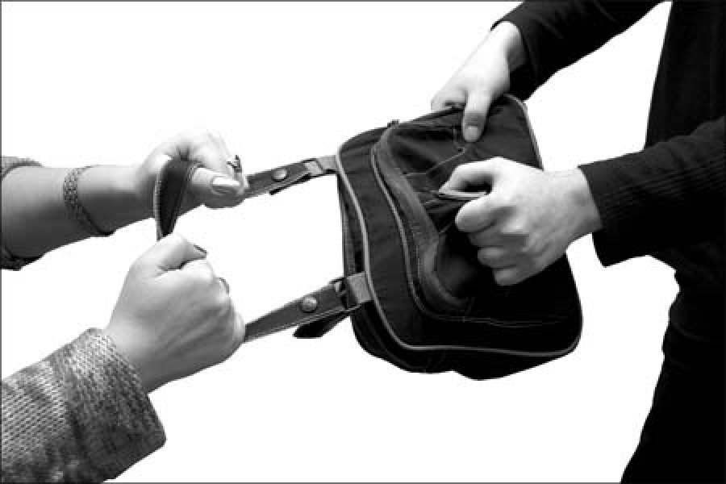
Что такое кража, разбой, грабёж, мошенничество?
Основные психологические причины преступлений против чужой собственности- жадность и зависть.
Поэтому считается, что в основе этих преступлений лежит корысть. Отсюда и термин — корыстные преступления.
Во всем цивилизованном мире торжествует очень простая истина —любая собственность священна и неприкосновенна.Человек, познавший эту истину, не посягнет на чужое. Он заработает деньги и создаст свою собственность. И при этом будет спокойно работать днем и спокойно спать по ночам.
Самым распространенным корыстным преступлением является КРАЖА. Кражей считается тайное хищение чужого имущества..
Когда вор выходит на свой преступный промысел, он уверен, что действует незаметно для всех. Предположим, злоумышленник завладел чужим имуществом в присутствии потерпевшего или сделал это на глазах других людей. Такое деяние должно быть признано уже не кражей, а ГРАБЕЖОМ.
Дело в том, что кража носит менее дерзкий характер, чем грабеж. Поэтому и наказание за нее следует менее строгое, чем за ограбление. Если не было отягчающих обстоятельств, то преступник может получить за кражу различные наказания — вплоть до 3-х лет лишения свободы. это, как говорится, за обычную кражу. Если же вор проник в жилище, то наказание строже — вплоть до лишения свободы на срок от 2-х до 6 лет. Итак: грабеж — это открытое хищение имущества.
Хищение считается открытым, если оно совершено в присутствии потерпевшего, других лиц. При этом грабитель сознает, что эти лица понимают характер его преступных действий, но игнорирует это.За грабеж Уголовным кодексом предусмотрены наказания более строгие — лишение свободы на срок до 4-х лет, если не было отягчающих наказание обстоятельств. Грабеж, совершенный по сговору или соединенный с насилием, не опасным для жизни и здоровья или причинивший значительный ущерб, или с проникновением в жилище, — это уже от 3 до 7 лет лишения свободы со штрафом.И так далее — вплоть до 12 лет лишения свободы с конфискацией имущества.Существует корыстное преступление против собственности, которое считается еще более опасным, чем грабеж, — РАЗБОЙ. Это не тайное хищение (не кража). И не открытое хищение (грабеж). Это — нападение с целью хищения чужого имущества, сопровождающееся насилием, опасным для жизни и здоровья лица, подвергшегося нападению. Нападение, сопровождающееся угрозой немедленного применения такого насилия, — тоже разбой. Наказание за разбой еще более суровое — от 3-х до 8 лет лишения свободы. Если же в действиях преступников обнаружены отягчающие наказание обстоятельства (предварительный сговор, причинение тяжких телесных повреждений, использование оружия и т.д.), то наказание — от 7 до 12 лет лишения свободы с конфискацией имущества. За особо опасные виды разбоя — до 15 лет лишения свободы с конфискацией имущества.
МОШЕННИЧЕСТВО— то же корыстное преступление против собственности. Мошенники, как правило, не залезают в чужие квартиры и автомашины, не отнимают деньги силой, не нападают на свои жертвы. Мошенники стараются завладеть чужим добром путем обмана или злоупотребления доверием. Наказание за мошенничество — лишение свободы сроком до 3-х лет. При отягчающих обстоятельствах — до 10 лет с конфискацией имущества.

Памятка подросткам

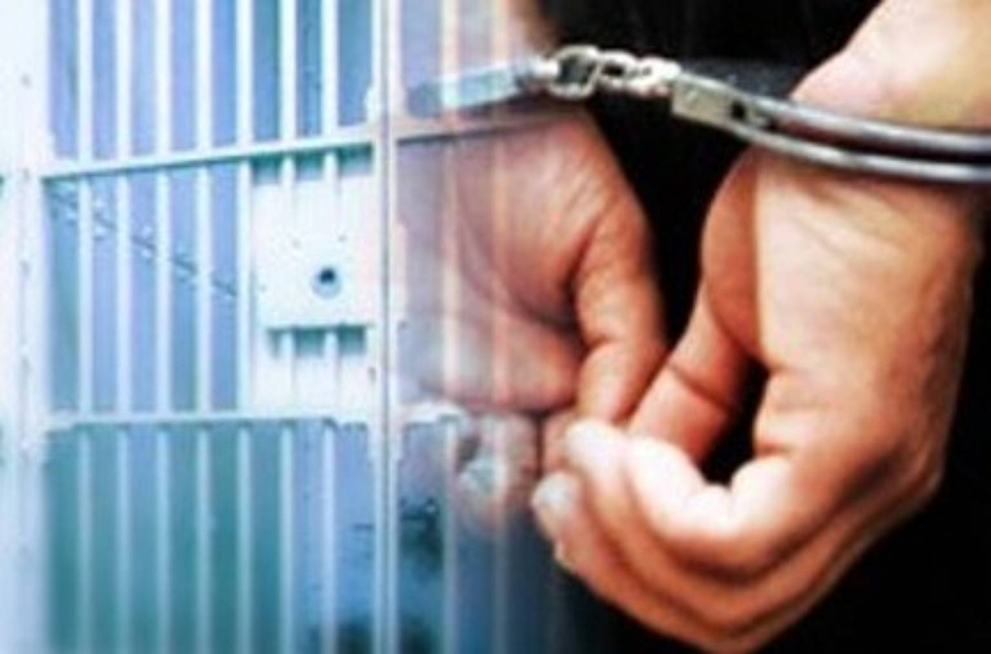
ЧТОБЫ ИЗБЕЖАТЬ НЕПРИЯТНОСТЕЙ С МИЛИЦИЕЙ:
- не связывайся с наркотиками;
- не употребляй спиртное;
- не кури;
- не конфликтуй с товарищами, одноклассниками, прохожими;
- не заводи знакомства с подозрительными людьми;
- не занимайся бродяжничеством, не пропускай занятия в школе без уважительной причины;
- держись подальше от мест с «плохой репутацией»;

- думай своей головой, имей свое мнение, не иди на поводу и не
подчиняйся давлению, подстрекательству на преступление;
- старайтесь иметь с собой документ, удостоверяющий личность.

ЗАДЕРЖАНИЕ РЕБЕНКА ПОЛИЦИЕЙ
ПАМЯТКА ДЛЯ РОДИТЕЛЕЙ
Если Вам стало известно, что ребенок задержан и находится в здании правоохранительных органов:

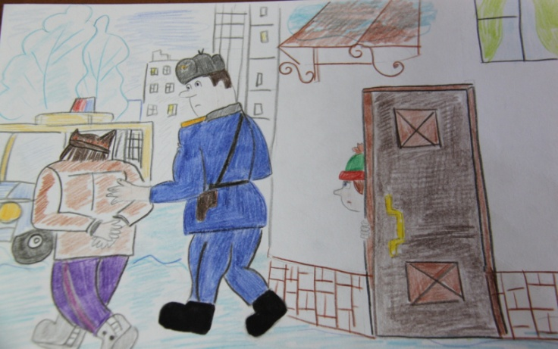
*Как можно быстрее выезжайте по месту его нахождения, желательно с адвокатом, имеющим ордер. Для этого заранее необходимо иметь контакты нескольких адвокатов, к которым можно было бы обратиться в любое время за срочной юридической помощью.
*Участие юриста при возникновении каких-либо проблем с правоохранительными органами обязательно, так как в большинстве своем граждане не имеют специальных юридических знаний, и не могут воспользоваться всеми правами.
*Потребуйте от сотрудников милиции документы, фиксирующие факт задержания. Это могут быть протоколы административного правонарушения, протоколы задержания по подозрению в совершении преступления.
*Вы имеете право ознакомиться и получить копии с любых документов, которые составлялись в отношении Вашего ребенка или Вас (копии постановлений об отказе в возбуждении уголовного дела, постановлений о возбуждении уголовного дела, копии объяснений, допросов, заключения экспертов и т.п.).
*Попросите сотрудников правоохранительных органов ознакомить Вас со всеми документами, которые вынесены в отношении Вашего ребенка и подписаны им. Копии с них можно снять после вынесения решения по результатам проведенной проверки.
Необходимо знать!
! За любое административное или уголовное правонарушение подростка ставят на учет в милицию. Об этом инспекторы подразделений по делам несовершеннолетних (ПДН) сообщают по месту учебы, работы подростка и его родителей.
! Постановка на учет служит поводом для проверки Вашего ребенка, впоследствии всякий раз, когда в микрорайоне совершается преступление неизвестными подростками.


Привлечение к ответственности за размещение фотографий в интернете.
Можно ли негодяя привлечь к ответственности за такое? Да, причем ответственность будет уголовной, то есть наказание — вплоть до лишения свободы.
Уголовная ответственность за нарушение неприкосновенности частной жизни предусмотрена статьей 137 Уголовного кодекса РФ. Она звучит так:
Незаконное собирание или распространение сведений о частной жизни лица, составляющих его личную или семейную тайну, без его согласия либо распространение этих сведений в публичном выступлении, публично демонстрирующемся произведении или средствах массовой информации —наказываются штрафом в размере до двухсот тысяч рублей или в размере заработной платы или иного дохода осужденного за период до восемнадцати месяцев, либо обязательными работами на срок до трехсот шестидесяти часов, либо исправительными работами на срок до одного года, либо принудительными работами на срок до двух лет с лишением права занимать определенные должности или заниматься определенной деятельностью на срок до трех лет или без такового, либо арестом на срок до четырех месяцев, либо лишением свободы на срок до двух лет с лишением права занимать определенные должности или заниматься определенной деятельностью на срок до трех лет.

Как мы видим, санкция за такое преступление — немаленькая, до двух лет лишения свободы. Правда, максимальное наказание суд может дать в каком-то исключительном случае, например, если действия преступника повлекли особо тяжкие последствия.

О задержании должны немедленно уведомляться родители или опекуны. С момента задержания несовершеннолетний имеет право требовать предоставления защитника (адвоката). Подростку должны сразу разъяснить, на каком основании и по какому подозрению он задерживается. В течение 3 часов должен быть составлен протокол задержания, который следует внимательно прочитать и подписать, если в нём всё указано верно. Задержать несовершеннолетнего могут на срок не более 48 часов (этот срок может быть продлён до 72 часов), после чего должны либо отпустить, либо на основании постановления судьи заключить под стражу, что допускается только по подозрению в совершении тяжкого и особо тяжкого преступления. После задержания подростка должны допросить. До начала допроса по просьбе задержанного должно быть обеспечено свидание с защитником наедине. Порядок допроса здесь такой же, как описано выше. Также необходимо иметь в виду, что и при задержании, и во всех других случаях, сотрудники полиции имеют право применять физическую силу, в том числе боевые приемы борьбы, только для пресечения преступлений и административных правонарушений, задержания лиц, их совершивших, преодоления противодействия законным требованиям, и только если ненасильственные способы не действуют. При этом, при применении физической силы, специальных средств или огнестрельного оружия сотрудник полиции обязан: предупредить о намерении их использовать, предоставив при этом достаточно времени для выполнения требований сотрудника полиции, стремиться к тому, чтобы причиняемый ущерб был минимальным; обеспечить лицам, получившим телесные повреждения, предоставление доврачебной помощи и уведомление в возможно короткий срок их родственников.
Сам же задерживаемый обязан подчиняться законным требованиям полиции.

